COMMUNIQUÉ DE PRESSE
Pour diffusion immédiate
[English see below]

SociAudio 2025 : les premiers chiffres dévoilés en ouverture du Paris Radio Show 2026

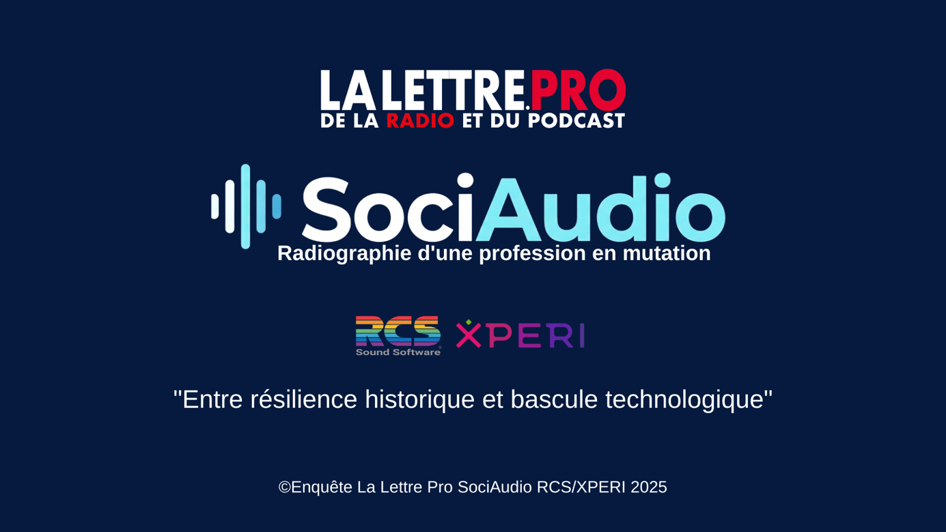
Paris, le 3 février 2026 –
À l’occasion de l’ouverture du Paris Radio Show 2026, La Lettre Pro de la Radio dévoile les premiers résultats de La Lettre Pro SociAudio 2025 RCS/XPERI, la première enquête annuelle dédiée à la confiance, au moral et aux conditions de travail des professionnels de la radio et de l’audio digital francophone.
Réalisée à l’été et à l’automne 2025 auprès de 261 professionnels (dirigeants, équipes d’antenne, techniques et acteurs du numérique), SociAudio 2025 propose une radiographie inédite du capital humain du secteur, dans un contexte de profonde mutation économique et technologique.

Une profession résiliente, mais fragilisée
Les premiers enseignements révèlent un secteur toujours porté par la passion, mais confronté à une crise de confiance structurelle.
Près d’un professionnel sur deux exprime aujourd’hui des doutes sur la viabilité de son modèle économique, quels que soient le type de structure ou le mode de diffusion.
L’étude met également en lumière de fortes disparités de rémunération, à responsabilités équivalentes, ainsi qu’une intensification du travail depuis la crise sanitaire, souvent sans compensation salariale suffisante.

L’IA s’impose dans les usages professionnels
Autre enseignement majeur : l’Intelligence Artificielle est désormais une réalité opérationnelle dans la majorité des structures interrogées, y compris dans le monde associatif. Loin des fantasmes, elle est principalement perçue comme un outil de productivité et d’adaptation, plus que comme une menace pour l’emploi.

Une restitution publique lors du Paris Radio Show
Ces premiers chiffres clés seront présentés publiquement le 3 février 2026, lors de l’ouverture officielle du Paris Radio Show, rendez-vous annuel de référence pour les professionnels de la radio et de l’audio.
La restitution complète, incluant analyses croisées, lectures stratégiques et enseignements détaillés, est réservée aux membres du CLUB HF et aux répondants de l’enquête.

« SociAudio n’est pas un sondage d’opinion.
C’est le baromètre de confiance d’une profession en pleine mutation »,
souligne La Lettre Pro de la Radio.

À propos de SociAudio
SociAudio est une enquête annuelle menée par La Lettre Pro de la Radio / Éditions HF, en partenariat avec RCS et XPERI visant à analyser le moral, les conditions de travail, les perspectives économiques et les enjeux technologiques des professionnels de la radio et de l’audio digital francophone.

Contacts presse
La Lettre Pro de la Radio – Éditions HF
philippe@lalettre.pro
+33 (0)6 22 70 61 79
www.lalettre.pro
Version AFP :
Paris, 3 février 2026 –
À l’ouverture du Paris Radio Show 2026, La Lettre Pro de la Radio dévoile les premiers chiffres de l’enquête SociAudio 2025, consacrée à la confiance, au moral et aux conditions de travail des professionnels de la radio et de l’audio digital francophone.
Réalisée auprès de 261 professionnels du secteur, l’étude met en lumière une profession résiliente mais fragilisée, marquée par une crise de confiance économique diffuse, de fortes disparités de rémunération et une intensification du travail depuis la crise sanitaire.
Autre enseignement majeur : l’Intelligence Artificielle est désormais largement intégrée dans les usages professionnels, y compris dans le monde associatif, principalement comme outil de productivité et d’adaptation.
La restitution complète de SociAudio 2025, incluant analyses croisées et lectures stratégiques, est réservée aux membres du CLUB HF et aux répondants de l’enquête.

PRESS RELEASE
For Immediate Release

SociAudio 2025: First Key Findings Revealed at the Opening of Paris Radio Show 2026
Paris, February 3, 2026 –
On the occasion of the opening of Paris Radio Show 2026, La Lettre Pro de la Radio unveils the first results of La Lettre Pro SociAudio 2025 RCS/XPERI, the first annual survey dedicated to trust, morale, and working conditions among professionals in the French-speaking radio and digital audio sector.
Conducted during the summer and autumn of 2025 among 261 professionals (executives, on-air staff, technical teams, and digital stakeholders), SociAudio 2025 offers an unprecedented snapshot of the sector’s human capital at a time of profound economic and technological transformation.

A resilient but fragile profession
The initial findings reveal a sector still driven by passion, yet facing a structural crisis of confidence.
Nearly one in two professionals now expresses doubts about the long-term viability of their economic model, regardless of the type of organization or distribution platform.
The study also highlights significant pay disparities for equivalent responsibilities, as well as an intensification of workloads since the health crisis, often without sufficient salary compensation.

AI becomes part of everyday professional practice
Another major takeaway: Artificial Intelligence is now an operational reality in the majority of surveyed organizations, including non-profit and community broadcasters. Far from science-fiction fears, AI is mainly perceived as a tool for productivity and adaptation, rather than a threat to employment.

Public presentation at Paris Radio Show
These first key figures will be presented publicly on February 3, 2026, during the official opening of Paris Radio Show, the annual flagship event for radio and audio professionals.
The full report, including cross-analyses, strategic insights, and detailed findings, is reserved for CLUB HF members and survey respondents.
“SociAudio is not an opinion poll.
It is a trust barometer for a profession undergoing profound transformation,”
emphasizes La Lettre Pro de la Radio.

About SociAudio
SociAudio is an annual survey conducted by La Lettre Pro de la Radio / Éditions HF, in partnership with RCS and XPERI, designed to analyze morale, working conditions, economic outlook, and technological challenges facing professionals in the French-speaking radio and digital audio industry.

Press Contacts
La Lettre Pro de la Radio – Éditions HF
philippe@lalettre.pro
+33 (0)6 22 70 61 79
www.lalettre.pro

Short Version
Paris, February 3, 2026 –
At the opening of Paris Radio Show 2026, La Lettre Pro de la Radio unveils the first figures from the SociAudio 2025 survey, dedicated to trust, morale, and working conditions among French-speaking radio and digital audio professionals.
Conducted among 261 industry professionals, the study highlights a resilient yet fragile profession, marked by widespread economic uncertainty, strong pay disparities, and increased workloads since the health crisis.
Another key finding: Artificial Intelligence is now widely integrated into professional practices, including within the non-profit sector, primarily as a tool for productivity and adaptation.
The full SociAudio 2025 report, including cross-analyses and strategic insights, is reserved for CLUB HF members and survey respondents.

